En ce moment, nous travaillons à partir de l’album :

C’est l’histoire de **3** personnages : Kipic le hérisson 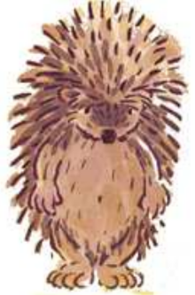, Casse-noisette l’écureuil 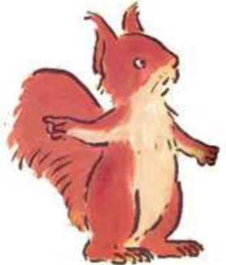 et Touffu le lapin 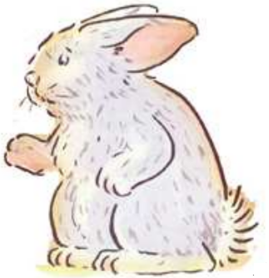.

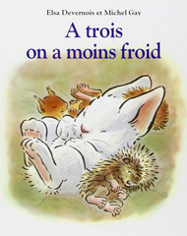

Nous avons trié des objets piquants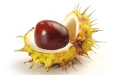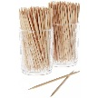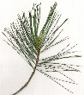et d’autres doux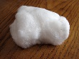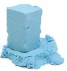.

**C’est la semaine du goût**

Nous avons goûté du sel et du sucre et avons essayé de trier les aliments salés et sucrés.

Nous avons goûté du pain 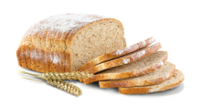 de l’emmental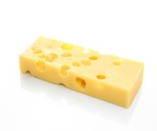, des pommes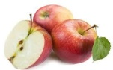, de la guimauve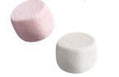, des haricots verts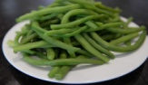, des chips 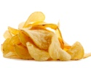 et des langues de chat